Муниципальное дошкольное образовательное учреждение
«Детский сад №150» г. Ярославль

Консультация для родителей на тему:
«Возрастные особенности развития детей старшей группы.

5-6 лет».

Подготовила воспитатель: Николаева С.А.

г. Ярославль 2021

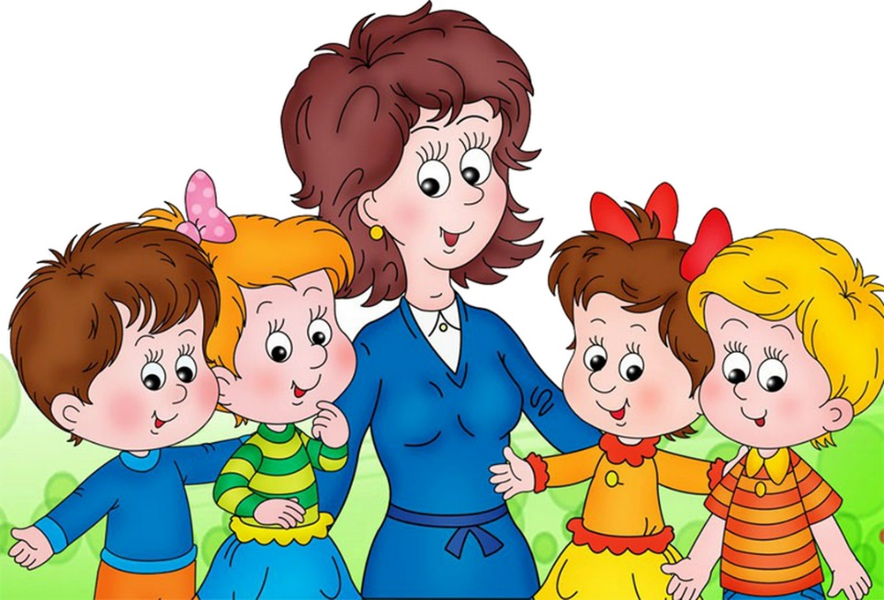

Возраст 5-6 лет - это старший дошкольный возраст. Он является очень важным возрастом в развитии познавательной сферы ребенка, интеллектуальной и личностной. Его можно назвать базовым возрастом, когда в ребенке закладываются многие личностные качества, формируется образ «Я», половая идентификация. В этом возрасте дети имеют представление о своей гендерной принадлежности по существенным признакам. Важным показателем этого возраста 5-6 лет является оценочное отношение ребенка к себе и другим. Дети могут критически относиться к некоторым своим недостаткам, могут давать личностные характеристики своим сверстникам, подмечать отношения между взрослыми или взрослым и ребенком. 90% всех черт личности ребенка закладывается в возрасте 5-6 лет. Очень важный возраст, когда мы можем понять, каким будет человек в будущем.
Игровая деятельность: В игровом взаимодействии существенное место начинает занимать совместное обсуждение правил игры. Дети часто пытаются контролировать действия друг друга - указывают, как должен себя вести тот или иной персонаж. В случаях возникновения конфликтов во время игры дети объясняют партнёрам свои действия или критикуют их действия, ссылаясь на правила. При распределении детьми этого возраста ролей для игры можно иногда наблюдать и попытки совместного решения проблем («Кто будет…?»). Вместе с тем согласование действий, распределение обязанностей у детей чаще всего возникает ещё по ходу самой игры.
Общая моторика: Более совершенной становится крупная моторика: ребенок хорошо бегает на носках, прыгает через веревочку, попеременно на одной и другой ноге, катается на двухколесном велосипеде, на коньках. Появляются сложные движения: может пройти по неширокой скамейке и при этом даже перешагнуть через небольшое препятствие; умеет отбивать мяч о землю одной рукой несколько раз подряд. Активно формируется осанка детей, правильная манера держаться. Развиваются выносливость (способность достаточно длительное время заниматься физическими упражнениями) и силовые качества (способность применения ребёнком небольших усилий на протяжении достаточно длительного времени).
Ловкость и развитие мелкой моторики проявляются в более высокой степени самостоятельности ребёнка при самообслуживании: дети практически не нуждаются в помощи взрослого, когда одеваются и обуваются. Некоторые из них могут обращаться со шнурками — продевать их в ботинок и завязывать бантиком.
Психическое развитие: К 5 годам они обладают довольно большим запасом представлений об окружающем, которые получают благодаря своей активности, стремлению задавать вопросы и экспериментировать. Также углубляются представления об основных свойствах предметов: ребёнок хорошо знает основные цвета; может рассказать, чем отличаются геометрические фигуры друг от друга; сопоставить между собой по величине большое количество предметов; умеет из неравенства делать равенство; раскладывает 10 предметов от самого большого к самому маленькому и наоборот; рисует в тетради в клетку геометрические фигуры; выделяет в предметах детали, похожие на эти фигуры; ориентируется на листе бумаги.
Освоение времени все ещё не совершенно: не точная ориентация во временах года, днях недели (хорошо усваиваются названия тех дней недели и месяцев года, с которыми связаны яркие события).
Внимание детей становится более устойчивым и произвольным. Они могут заниматься не очень привлекательным, но нужным делом в течение 20-25 мин вместе со взрослым.
В 5-6 лет ведущее значение приобретает наглядно-образное мышление, которое позволяет ребёнку решать более сложные задачи с использованием обобщённых наглядных средств (схем, чертежей и пр.).
Развивается прогностическая функция мышления, что позволяет ребёнку видеть перспективу событий, предвидеть близкие и отдалённые последствия собственных действий и поступков.
Речевое развитие: Для детей этого возраста становится нормой правильное произношение звуков. Сравнивая свою речь с речью взрослых, дошкольник может обнаружить собственные речевые недостатки.
Ребёнок шестого года жизни свободно использует средства интонационной выразительности: может читать стихи грустно, весело или торжественно, способен регулировать громкость голоса и темп речи в зависимости от ситуации (громко читать стихи на празднике или тихо делиться своими секретами и т. п.).
Дети начинают употреблять обобщающие слова, синонимы, антонимы, оттенки значений слов, многозначные слова. Словарь детей активно пополняется существительными, обозначающими названия профессий, социальных учреждений (библиотека, почта, универсам, спортивный клуб и т. д.); глаголами, обозначающими трудовые действия людей разных профессий, прилагательными и наречиями, отражающим и качество действий, отношение людей к профессиональной деятельности. Использует в речи синонимы, антонимы; слова, обозначающие материалы, из которых сделаны предметы (бумажный, деревянный и т. д.).
Дошкольники могут использовать в речи сложные случаи грамматики: несклоняемые существительные, существительные множественного числа в родительном падеже, следовать орфоэпическим нормам языка; способны к звуковому анализу простых трёхзвуковых слов.
Дети учатся самостоятельно строить игровые и деловые диалоги, осваивая правила речевого этикета, пользоваться прямой и косвенной речью; в описательном и повествовательном монологах способны передать состояние героя, его настроение, отношение к событию, используя эпитеты и сравнения.
Круг чтения ребёнка 5-6 лет пополняется произведениями разнообразной тематики, в том числе связанной с проблемами семьи, взаимоотношений со взрослыми, сверстниками, с историей страны. Малыш способен удерживать в памяти большой объём информации, ему доступно чтение с продолжением. Практика анализа текстов, работа с иллюстрациями способствуют углублению читательского опыта, формированию читательских симпатий.
Ребенок к 6 годам свободно называет свое имя, фамилию, адрес, имена родителей и их профессии.
Творческая деятельность. В процессе восприятия художественных произведений дети эмоционально откликаются на те произведения искусства, в которых переданы понятные им чувства и отношения, различные эмоциональные состояния людей, животных, борьба добра со злом.
В изобразительной деятельности дети также могут изобразить задуманное (замысел ведёт за собой изображение). Развитие мелкой моторики влияет на совершенствование техники изображения
Старшие дошкольники в состоянии лепить из целого куска глины (пластилина), моделируя форму кончиками пальцев, сглаживать места соединения, оттягивать детали пальцами от основной формы, украшать свои работы с помощью стеки и на лепов, расписывать их.
Совершенствуются практические навыки работы с ножницами: дети могут вырезать круги из квадратов, овалы из прямоугольников, преобразовывать одни геометрические фигуры в другие: квадрат - в несколько треугольников, прямоугольник - в полоски, квадраты и маленькие прямоугольники; создавать из нарезанных фигур изображения разных предметов или декоративные композиции.
Дети конструируют по условиям, заданным взрослым, но уже готовы к самостоятельному творческому конструированию из разных материалов. Постепенно дети приобретают способность действовать по предварительному замыслу в конструировании и рисовании.
Возраст 5-6 лет можно охарактеризовать как возраст овладения ребёнком активным воображением, которое начинает приобретать самостоятельность, отделяясь от практической деятельности и предваряя её. Образы воображения значительно полнее и точнее воспроизводят действительность. Ребёнок чётко начинает различать действительное и вымышленное. Действия воображения - создание и воплощение замысла - начинают складываться первоначально в игре. Это проявляется в том, что прежде игры рождается её замысел и сюжет.

Вам как родителям важно:
С уважением относиться к фантазиям и версиям ребенка, не заземляя его магического мышления. Различать «вранье», защитное фантазирование и просто игру воображения.
Поддерживать в ребенке стремление к позитивному самовыражению
Быть внимательными к желаниям ребенка, но и уметь ставить границу там, где его желания вредны для него самого или нарушают границы окружающих его людей. Важно помнить, что не стоит ставить ту границу, которую вы не в состоянии отстоять и выдержать. - Обеспечивать ребенку возможность общения со сверстниками. Обеспечивать общение с близкими, организовывая отдых всей семьей, вместе с ребенком обсуждая совместные планы.
 Постепенно снижать контроль и опеку, позволяя ребенку ставить перед собой самые разнообразные задачи и решать их.
Помнить, что в этом возрасте (да и всегда) ваш ребенок охотнее будет откликаться на просьбу о помощи, чем на обязанность.

